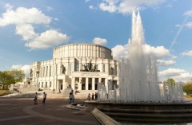

Беларуси Национальный академический Большой театр оперы и балета Республики Беларусь (Фото: Maksim Zaytsev, Shutterstock) 14 октября (дата для 2018 года)

Ежегодно во второе воскресенье октября в Беларуси отмечается День работников культуры. К этому профессиональному празднику причастны более 65 тысяч белорусов — актеры и поэты, писатели и художники, музыканты, работники музеев и выставочных залов, библиотекари, руководители творческих коллективов. Этот профессиональный праздник был учрежден по Указу президента Республики Беларусь от 26 марта 1998 года «О государственных праздниках, праздничных днях и памятных датах в Республике Беларусь». За многовековую историю белорусский народ создал богатое самобытное культурное наследие. Беларусь владеет уникальным историко-культурным потенциалом, представленным объектами архитектуры, градостроительства, искусства, археологии, парковыми комплексами, музейными коллекциями и книжными собраниями. В стране насчитывается более 15 тысяч памятников истории.

Источник: <http://www.calend.ru/holidays/0/0/342/>

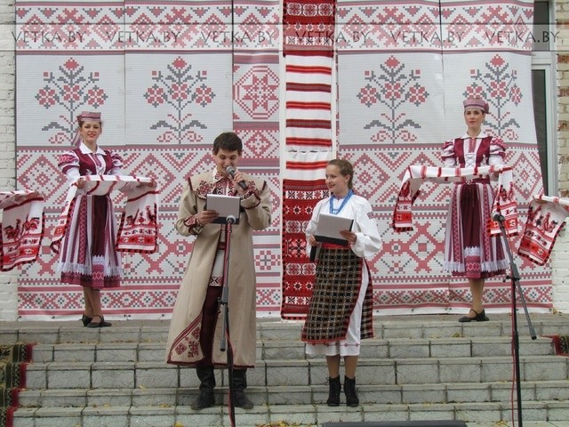© Calend.ru

***Дата в 2018 году:*** 14 октября, воскресенье

***Учрежден:***  Указ Президента Республики Беларусь № 157 от 26.03.1998

***Традиции:***  проведение концертов; организация творческих вечеров

К работникам культуры относятся люди, занятые в творческих профессиях: в кино, печати, живописи, на сцене и телевидении. Мастеров спорта и туризма также можно отнести к данной группе. Чтобы отдать дань уважения этим специалистам, в Белоруссии был учрежден их профессиональный праздник.

***Когда отмечается***

День работников культуры белорусы празднуют во второе воскресенье октября. В 2017 году он выпадает на 8 октября. Событие учреждено Указом Президента страны А. Лукашенко «О государственных праздниках, праздничных днях и памятных датах в Республике Беларусь» № 157 от 26 марта 1998 года.

***Кто празднует***

Дату отмечают представители творческих профессий, те, кто занимается искусством. Ее справляют не только актеры, композиторы, художники, режиссеры, но и реставраторы, работники музеев и архивов.

***История праздника***

На постсоветском пространстве отмечать День работника культуры начали с 1998 года. Практически одновременно указы о праздновании этого дня были выпущены сразу в двух республиках: в Казахстане (20 января) и Белоруссии (26 марта). Два года спустя, 21 марта 2000 г., был издан указ Президента Украины Л.Д. Кучмы. В России данный праздник появился лишь в 2007 году. Позже всех этот день стали праздновать в Туркменистане – в 2008-м.